Два чукчи тащат за хвост убитого моржа, бивни цепляются за лед — чукчи надрываются из последних сил. Навстречу — геолог:

"Мужики, так за бивни-то легче тащить будет!"

Два чукчи тащат за бивни убитого моржа.

— Умный геолога, аднака. Тассить легце!

— Дурак твоя геолога! Видис — опять к морю присли!

……………………….

У берегов Голландии перевернулся танкер. Перевернулся и поплыл на спинке.

……………………….

Мать собирает сына в школу:

- Вот тебе, сынок, бутерброды, термос с чаем и гвозди.

- Зачем?

- Ну как зачем? После уроков ты проголодаешься, съешь бутерброды и попьешь чаю.

- А гвозди?

- Так вот же они.

……………………….

Берут как-то раз интервью у мудреца, который живёт уже 103 года.

Репортёр спрашивает

-Мудрец, а как вы прожили так долго?

А мудрец отвечает

-Я никогда не спорил, поэтому так долго прожил.

Репортёр немного подумав, возразил

-Это не правда!

Мудрец ответил

-Правда!

И умер, а медведь шёл по лесу, сел в машину и сгорел.

……………………….

В семье семян горе – отца посадили.

……………………….

— Доктор, мне каждую ночь снятся мыши, они в футбол играют, что делать?

— Вот вам таблетки: выпьете, и все сегодня пройдет!

— А можно я завтра выпью?

— А почему завтра?

— А сегодня "финал"

……………………….

Мужчина просит продавщицу:

- Дайте мне 200 грамм колбасы. Только нарежьте мне 120 грамм слева направо, а 80 грамм - справа налево.

Та посмотрела на него и уверенно:

- А вы, наверное, полицейский!

- Да. А как вы догадались?

- А на вас форма полицейская. х

……………………….

Выползают первые рыбы на сушу. Одна поворачивается к другой и говорит:

- А тут мы посадим помiдоры. Мiкола, доставай рассаду! х

……………………….

- Как зовут Армянина-трубача?

- Арагорн х

……………………….

- Как говорит генетик-буддист?

- Геноммм

……………………….

- Как зовут муху-доктора?

- Мухамед хохол

……………………….

Сидят мужики в баре. Тут один из них достает из кармана маленького мужичка и говорит ему:

- Ну давай, Михалыч, рассказывай, как ты с колдуном в Африке поссорился!

- Шёл я по пустыне, подошёл ко мне колдун с верблюдом, спросил дорогу. Так и поссорились.

- А-аа. А почему ты маленький такой?

- Да я таким родился.

……………………….

Шел медведь по лесу. Видит камень, на котором написано: «Направо пойдешь – в машине сгоришь. Налево пойдёшь – в машине сгоришь. Прямо пойдёшь – в машине сгоришь.»

Медведь пошёл назад. Видит, машина горит. Сел в машину и сгорел.

……………………….

- Почему жители севера строят круглые дома?

- Боятся, что их подождут за углом.

……………………….

Атас жопа

……………………….

Коля утром в поликлинику шагал. Баночка мочи в кармане, в спичечной коробке кал. Час, другой... Пропал куда-то. Дома извелась жена. С телефона обзвонила всех она. Всех друзей, больницы, морги. Наконец, нашёлся, есть! Перебиты руки-ноги. Муж родимый в гипсе весь. Что с тобой случилось, Коля Ты анализы носил? – Я не помню. Помню, только... кто-то спичек попросил.

……………………….

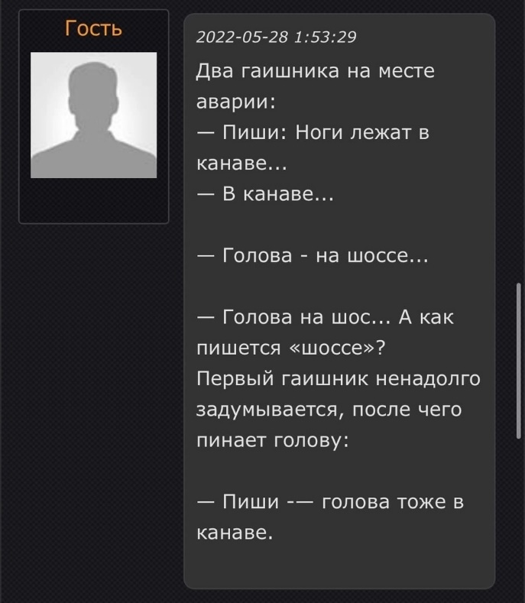

……………………….

Идёт мужик,видит – анекдот лежит, перевернул, а там:wɐɯ ɐ ‘vʎнdǝʚǝdǝu 'ɯижǝv ɯоɓʞǝнɐ – ɯиɓиʚ‘ʞижʎw ɯǝ̤ɓи

……………………….

Медсестра обращается к доктору:

- Доктор, мне кажется, этот больной как-то странно дышит.

- Конечно будет дышать странно! Вы же ему клизму не тем концом вставили.

……………………….

К Штирлицу в дверь постучали:

-Кто там?

-Гестапо

-А дома никого нет

-А почему свет горит?!

-Сейчас выключу!

Так Штирлиц обманул двух фашистов.

……………………….

Лев собрал всех зверей лесу и спрашивает:

— Кто украл у слона трусы?! Никто не признаётся.

Он еще раз:

— Кто украл у слона трусы?!

Муравей вышел из муравейника и говорит:

— Что даже померить нельзя?

……………………….

Жили у мужика пёс по кличке Псих и собака по кличке Психа. Когда его спросили, почему так, он ответил:

— Ну, если он пёс, то она психа, а если она психа, то он псих.

……………………….

- Что изучает лягушка-физик?

- Кварки

……………………….

Чукча говорит геологу:

- Угадаешь сколько у меня оленей, обоих подарю!

- У тебя два оленя.

- Шаман, однако!

……………………….

Чебурашка и Гена попали в КПЗ.

— Гена, как ты думаешь, нас стричь будут? — спрашивает Чебурашка.

— Отстань, вон у крысы спроси.

— Крыса, ты не знаешь, здесь в КПЗ стригут?

— Я не крыса, я ежик…

……………………….